МБДОУ Кашарский детский сад №2 «Сказка»

Беседа с младшими дошкольниками «Что такое терроризм?»

(вторая младшая группа)

Воспитатель: Гаврилова Елена Николаевна

25 октября 2018 г

Цели: познакомить младших дошкольников с понятием «терроризм»;

познакомить с памятками «Внимание: опасные предметы»; «Незнакомец».

1. Что такое терроризм?

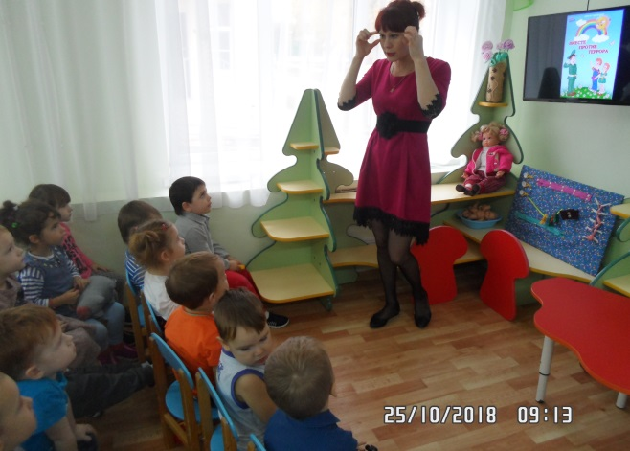

Терроризм – это преступление против человечества, мишенью которого становятся невинные мирные люди.

Цель террора – посеять страх в обществе, убивая и калеча людей, использовать ужас и панику как механизм для достижения своих бесчеловечных политических целей.

Террористы ни перед чем не останавливаются для достижения своих целей, у них нет ни каких человеческих понятий, моральных и этических границ. Они наоборот, стараются все больше и больше осуществить свои теракты, тем самым еще сильнее посеять страх и беспомощность мирных людей перед этими чудовищами. В наше время терроризм является одной из главных угроз всему миру, так как он распространён не только в нашей стране, но и по всем странам. Никто и никогда не может быть уверен, где террористы произведут свой очередной теракт, и какие за ним выльются последствия. Для своих терактов террористы изготавливают взрывчатые вещества - это взрывные пояса, самодельные бомбы из: тротила, гексогена, пластиды, гаек, болтов и др.

2. «Ложный терроризм – что это - шутка, смех или слёзы?».

Дорогие ребята. В настоящее время большую угрозу для многих стран, в том числе и для России, представляет терроризм, который приносит огромные страдания и гибель большого количества людей. В последнее время на пульт правоохранительных органов стали поступать ложные вызовы от подростков, которые сообщают о якобы заложенной бомбе в школьном учреждении. Они не осознают всего, того, во что этот звонок может вылеться, и насколько это все серьёзно и опасно. Такие звонки отвлекают полицию, МЧС, пожарных и медицинских работников от важных дел, заставляют родителей испытывать переживания. Этих подростков рано или поздно находя, ставят их на учёт в детскую комнату полиции. А их родители оплачивают все расходы связанные с затратами всех служб, которые вызваны на ложный вызов.

Ребята никогда нельзя так поступать, ведь терроризм действительно серьёзен, страшен и опасен.

3.Памятка «Внимание – опасные предметы»

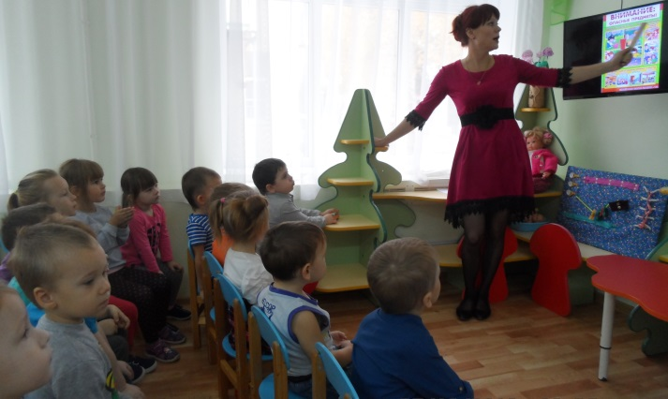

4.Памятка «Незнакомец»

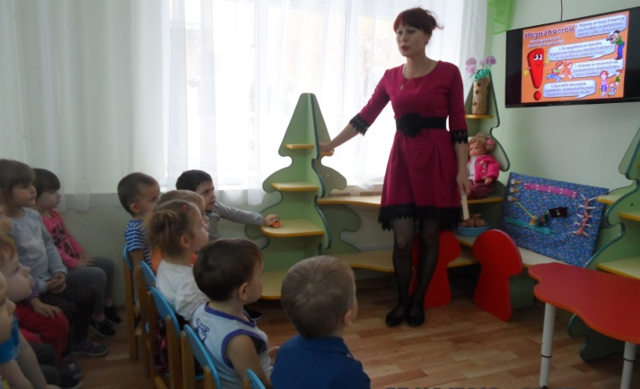

Давайте вместе повторим основные правила антитеррористической безопасности:

Не трогать чужие вещи! О находке сообщить взрослому!

Не отходить далеко от знакомых взрослых!

Не брать ничего у незнакомцев!

Не общаться с незнакомцами!

На этом наша беседа окончена.